**DATOS TÉCNICOS**

**Grupo 4:** Martín Ariza García, Adrián Vaquero Portillo, Pedro Casas Martínez e Iván Sanandrés Gutiérrez.

**Título del videojuego:** Cherry Bros.

**Género:** Aventura cooperativa.

**Destinatarios:** El videojuego está dirigido a personas que busquen poder jugar de manera cooperativa además de enfrentarse a retos de dificultad moderada.

**Influencias:** El videojuego está inspirado artísticamente por videojuegos como Lovely Planet o Jet Set Radio, por el predominio de colores planos y simplistas. En cuanto a la jugabilidad está altamente inspirado en el videojuego Brothers: A Tale of Two Sons, dado que este también cuenta la historia de dos hermanos que viven una aventura, con la característica de que a cada hermano se le controla con uno de los dos joysticks que tiene un mando. Finalmente, en cuanto al planteamiento e historia, está inspirado en la película Toy Story, ya que se trata de una historia en la que objetos comunes cobran vida y viven una aventura.

**Mensaje:** Principalmente lo que se busca es tratar el tema del procesamiento de alimentos en la actualidad. También se busca expresar la importancia de la cooperación para lograr ciertos objetivos.

**GUION INTERACTIVO**

**Contexto de la historia:** La historia se desarrolla en la actualidad, en Estados Unidos. Se ha elegido este país ya que, al igual que muchos, es un contribuyente en el consumo de alimentos no naturales.

**Storyline:** Dos cerezas gemelas unidas por el tallo son compradas en una frutería y guardadas en el frigorífico de una casa. Las hermanas deciden escapar y volver a la tienda en la que fueron compradas para reunirse con su familia. Para ello deberán, primero, huir de la casa en la que se encuentran. En esta casa deberán enfrentarse a varios peligros, como varias frutas en mal estado que tratarán de impedir que huyan, el gato de la persona que las compró, o un pájaro que entra repentinamente por la ventana y las persigue para comérselas. Al llegar a la tienda no encuentran a su familia, pero una cereza anciana que lleva años sobreviviendo en la tienda les cuenta dónde podrían encontrarla: el lugar en el que nacieron. Al llegar, no se encuentran lo que esperaban, y descubren que este lugar es una planta de procesamiento de alimentos, y que fueron creadas artificialmente, además de que hay miles de cerezas gemelas como ellas. Finalmente, deciden desactivar la producción de cerezas artificiales.

**Jugabilidad:** Cada jugador controla a una de las cerezas, que están siempre unidas por el tallo. Esto hace necesaria la comunicación constante entre los jugadores para poder superar los obstáculos y enemigos que presente cada nivel. Para ello, los jugadores también deberán coordinarse y usar a su favor las mecánicas que ofrece el tallo, como por ejemplo utilizarlo para deslizarse por una tirolina. Estas mecánicas se explicarán en los primeros niveles, que funcionan a modo de tutorial, en los que los jugadores tendrán que usar las mecánicas explicadas obligatoriamente. El juego se divide en distintos niveles lineales, pero con varios obstáculos que requieren del uso de las mecánicas anteriormente mencionadas para ser superados.

**IMÁGENES**

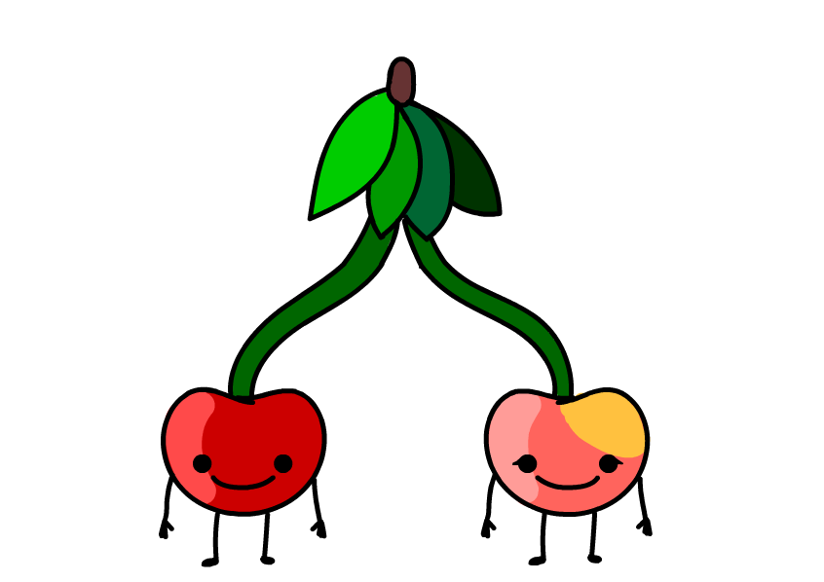

Los hermanos cereza.

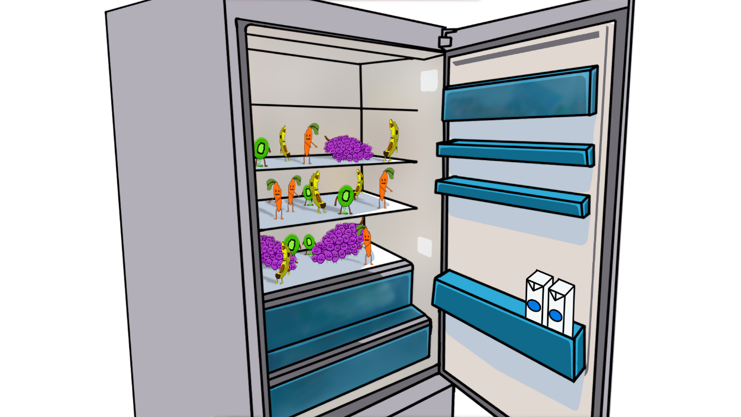

Nevera de la que deben escapar los hermanos, llena de frutas en mal estado.

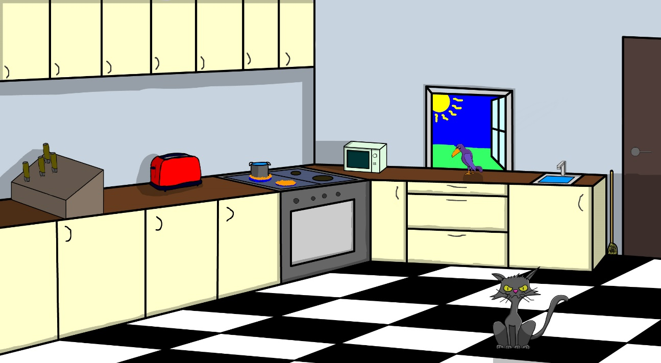

Cocina de la casa de la que deberán escapar los hermanos.

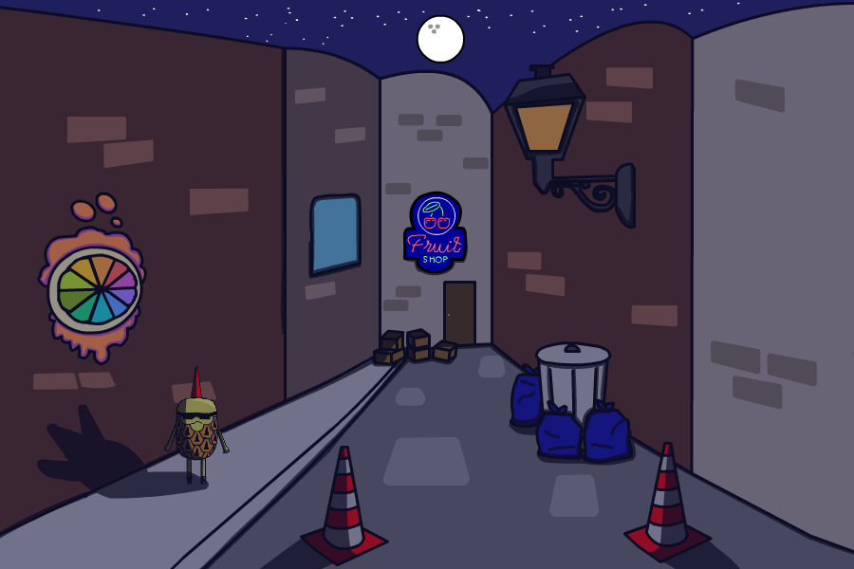

Callejón que deberán atravesar los hermanos. Se puede observar que al fondo del mismo está la frutería a la que tratan de llegar.